Sumário

1. Introdução 2

2. Visão Geral 2

3. Procedimentos Padrão 3

3.1 Entrando no sistema 3

3.2 Filtro 3

3.3 Visão de Cadastro 5

3.4 Edição do Cadastro 5

4. Cadastros /Lançamentos 6

4.1 Manutenção/Empresa 6

4.2 Manutenção/Obras 6

4.3 Manutenção/Cronograma 7

4.3.1 Cadastro de Etapa 8

4.3.2 Cadastro de Atividade 8

4.4 Lançamentos/Despesas 8

4.4.1 Cadastro de Despesa 9

4.5 Lançamentos/Rendimentos Mensal 11

4.6 Manutenção / Investidores 12

4.6.1 Cadastro de Investidores 12

4.6.2 Lançamento Financeiro/Pagamento Investidor 13

4.7 Manutenção / Patrimônios 14

5. Relatórios 15

5.1.1 Relatórios/Etapas/Atividades Cadastradas 15

5.1.2 Relatórios/Acompanhamento da Obra 15

5.1.3 Relatórios/Despesa Por Etapa/Atividade 17

5.1.4 Relatórios/Gerencial – Investidor/Despesa/Saldo 18

5.1.5 Relatórios/Investidores 19

5.1.6 Relatórios/Extrato Pagamento Investidor 19

5.1.7 Relatórios/Patrimônios 20

6. Gráficos 21

7. Usuários / Login 21

8. Backup (Cópia de Segurança) 22

# Introdução

O SGFOC foi desenvolvido com o objetivo de auxiliar o gerenciamento financeiro de uma determinada obra civil, através do mesmo será possível montar um cronograma da obra, no qual será composto das etapas e suas respectivas atividades. A partir de um determinado cronograma o usuário poderá efetuar os lançamentos das despesas de cada etapa/atividade, e todo o acompanhamento será efetuado através dos relatórios gerenciais que serão relatados neste manual.

Alem dos itens relatados acima o sistema também permitira o controle dos lançamentos financeiro-entradas dos investidores/compradores da obra.

# Visão Geral



**Cronograma**

# Procedimentos Padrão

Os procedimentos padrão são as operações comuns disponíveis em todas as telas de cadastro. Abaixo será relatado os principais procedimentos que irão aparecer em todas as telas de cadastro.

## Entrando no sistema

Sempre ao entrar no sistema será apresentada a tela em que o usuário deverá selecionar em qual obra deseja logar.

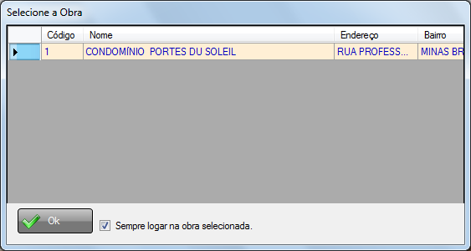

Se esta opção estiver marcada, está tela não será apresentada ao entrar no sistema.

O sistema entrará automaticamente na obra selecionada.

## Filtro

Sempre ao abrir um cadastro será apresentada a tela de filtro, que visa filtrar as informações do cadastro selecionado conforme as necessidades do usuário, em um primeiro momento serão disponibilizadas filtros padrões conforme o cadastro acessado, esses filtros foram criados pelo administrador do sistema.

Exemplo da tela:

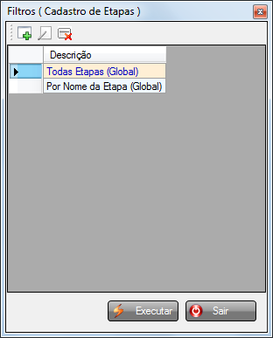

Selecione o filtro desejado e clique em “**Executar**”, ou de um duplo clique sobre o filtro desejado.

**Filtro com Parâmetros**

O filtro com parâmetro permite ao usuário informar um determinado parâmetro (informação) na qual será considerada ao abrir a tela, ou seja, somente serão mostrados os dados conforme o parâmetro informado pelo usuário.

Exemplo de tela (filtro com parâmetro):

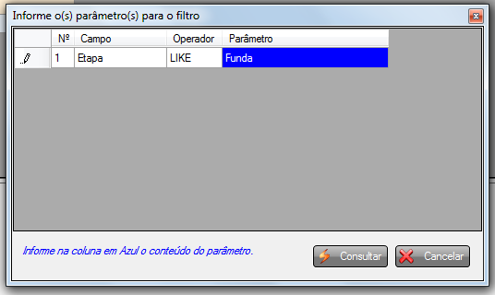

2° Informe o parâmetro desejado na parte azul.

1º selecione o filtro

3° clique em “**Consultar**”

## Visão de Cadastro

Sempre a entrar um cadastro será apresenta uma visão com as informações do cadastro conforme o filtro selecionado. Abaixo irei relatar cada item da visão, é importante ressaltar que ao acessar um cadastro sempre será apresentada a visão com as mesmas operações.

**ATUALIZAR** - carrega os dados novamente atualizados.

**NOVO** - inclui um novo registro

**ALTERAR** - abre a tela de alteração do registro selecionado na visão (poderá também efetuar um duplo clique sobre o registro selecionado).

**EXCLUIR** – exclui o registro selecionado (a exclusão é permanente)

Titulo do cadastro

Sai da tela de cadastro

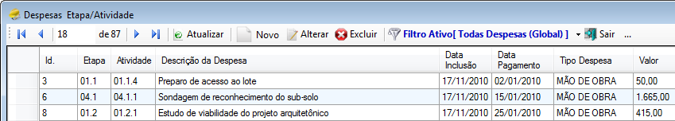

Indica o filtro selecionado

Ao clicar sobre a seta será apresentada a tela abaixo

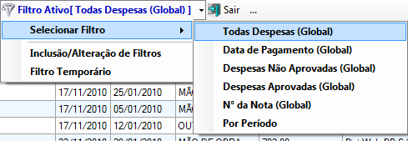

Através deste menu o usuário poderá selecionar outro filtro que esteja disponível sem precisar sair da tela .

## Edição do Cadastro

A edição do cadastro é a tela em que o usuário informa os dados que serão armazenados no banco de dados, nesta tela o usuário poderá incluir um novo registro ou alterar dados de um registro já cadastrados no banco de dados.

Este tela poderá ser acessada clicando no botão “**NOVO**” ou “**ALTERAR**” disponíveis na visão de cadastro relatada acima.

Navega entre os registros filtrados.

Habilita a tela para a inclusão de um novo registro.

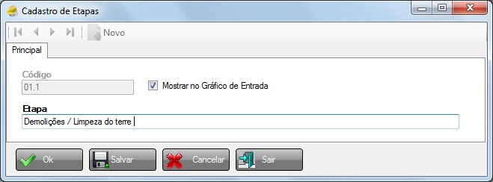

O conteúdo da tela irá variar conforme o cadastro selecionado.

Sai da tela de cadastro

**OK** - salva as informações no banco de dados e fecha a tela.

**SALVAR** - salva as informações no banco de dados sem que a tela seja fechada.

**CANCELAR** – cancela as informações alteradas (somente será cancelada se o usuário não estiver salvado o registro)

# Cadastros /Lançamentos

## Manutenção/Empresa

Este é o cadastro dos dados da empresa administradora da Obra, os dados informados aqui serão mostrados no rodapé dos relatórios disponíveis no SGFOC.

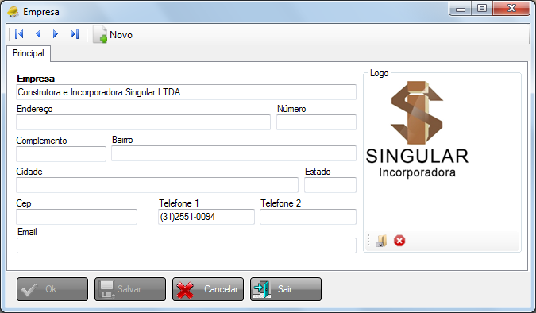

## Manutenção/Obras

Cadastro das informações das obras que serão administradas pela empresa.

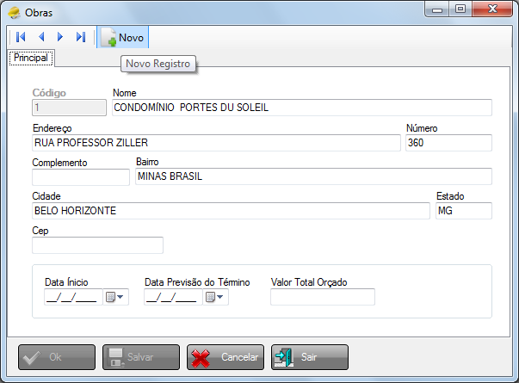

## Manutenção/Cronograma

O cadastro de cronograma é composto do cadastro das etapas/atividades da obra, serão através do mesmo que a obra será gerenciada.

Ao abri o cronograma primeiro serão apresentadas as etapas cadastradas, para visualizar as atividades das etapas clique no botão “**Mostrar** **Atividades**”

Mostra o somatório dos valores orçado/despesa das etapas/atividades.



Detalhamento da tela Principal:

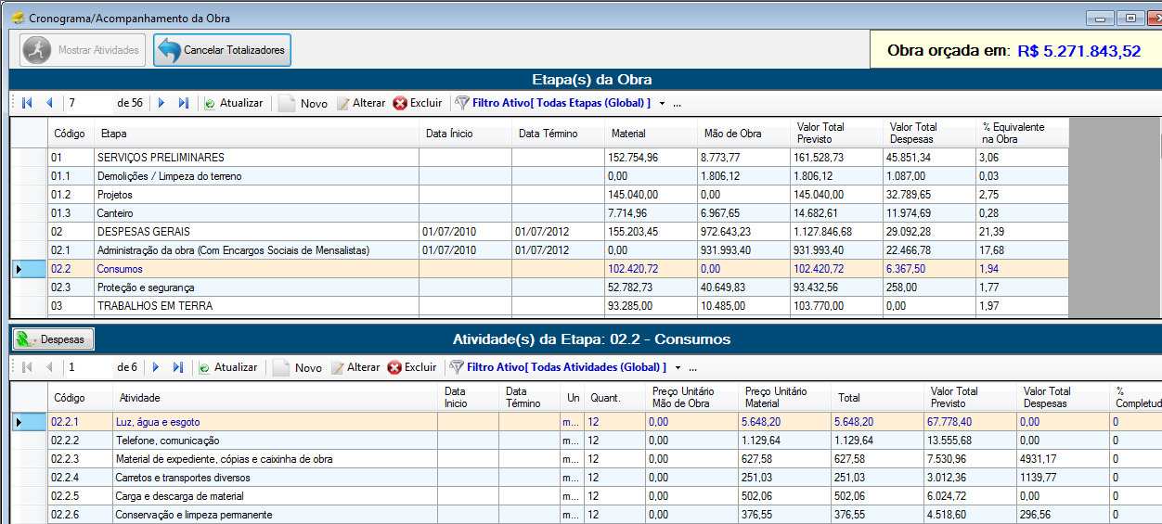

Atividades da etapa selecionada.

Conforme o usuário seleciona a etapa o sistema irá mostra abaixo (conforme a tela acima) a suas respectivas atividades.

### Cadastro de Etapa

Cadastro das etapas que irão compor a obra.

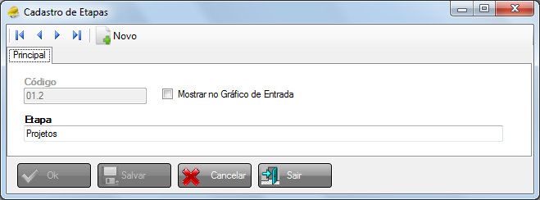

Se estiver marcado:

Indica que as informações desta etapa serão apresentadas no gráfico de entrada.

Acessado no menu:

*Gerencial/Gráfico de entrada.*

### Cadastro de Atividade

Cadastro das atividades que irão compor as a etapas da obra.

Informações:

**Valores previstos** – se refere às informações referentes aos valores orçados para a execução da mesma, sendo em mão de obra ou material.

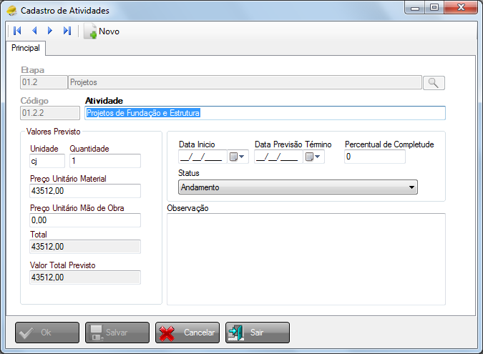

Estas informações deverão ser atualizadas conforme o andamento da atividade.

È importante que estes dados estejam atualizados, pois o mesmo será processado pelos relatórios /gráficos.

## Lançamentos/Despesas

As despesas da obra deverão ser lançadas neste cadastro.

As despesas são organizadas/identificadas por etapas/atividades para que as informações sejam disponibilizadas de forma organizada no relatório, facilitando a avaliação e entendimento dos relatórios e o melhor acompanhamento da obra e prestação de contas.

**Como podemos acessar o cadastro de despesas?**

1º Através do cronograma (M*enu – Manutenção + Cronograma*) clicando no botão 

2º Através do menu Lançamentos

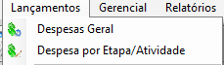

A tela de lançamento de despesa apesar de poder ser acionada por vários menus, sempre será a mesma tela, a única diferença é que a tela **“Despesa por Etapa/Atividade”** possui o filtro por Etapa/Atividade

* **Tela Despesa por Etapa/Atividade:**

Nesta tela as despesas serão listadas conforme a Etapa/Atividade informada (ao informar um destes itens o filtro é aplicado automaticamente)

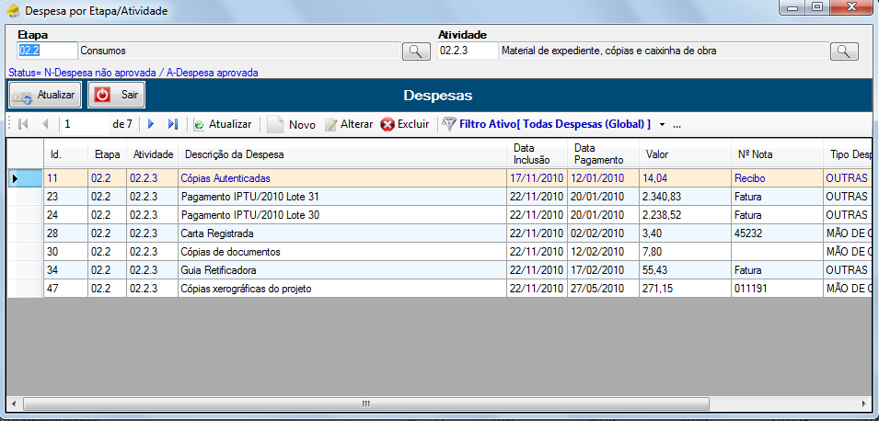

* **Tela Despesa Geral:**

A tela de despesa geral listará todas as despesas conforme o filtro selecionado na tela de entrada da visão de despesas, nesta tela não terá a opção de informar a Etapa/Atividade.

### Cadastro de Despesa

Cadastro das informações referente a despesas da obra.

Observações importantes:

* Ao cadastrar a despesa e ainda não foi possível identificar qual é a Etapa /Atividade deixe este campo vazio, pois o mesmo poderá ser informado posteriormente.
* O campo fornecedor não é obrigatório, mas o mesmo poderá ser cadastrado. Caso não exista consulte através da lupa, se não existir clique no ícone ao lado da lupa e inclua um novo fornecedor.
* Somente despesas aprovadas serão processadas pelos relatórios.

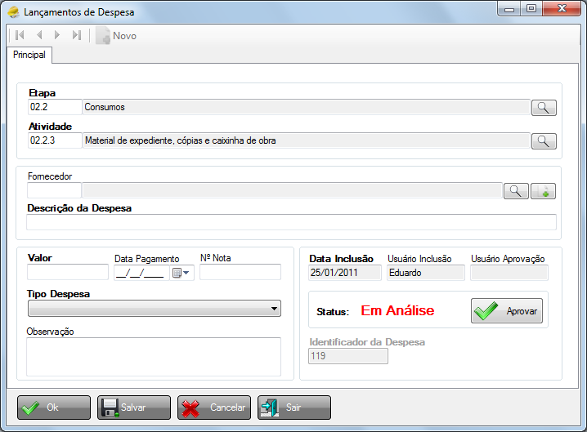

Observação:

Quando a Etapa/Atividade da despesa não for informada iremos dizer que esta despesa não foi classificada. Para facilitar a classificação desta despesa por outro usuário, você poderá imprimir uma listagem com as despesas não classificadas e passar para outra pessoa classificar; assim que a mesma estiver classificada você poderá entrar neste cadastro, selecionar o filtro “Despesas não classificadas” e preencher a Etapa/Atividade.

O relatório de despesas não classificadas está disponível no menu “Relatórios/Despesa Por Etapa/Atividade” (consulte este relatório neste manual)

#### Aprovação das Despesas

Visando maior controle, todas as despesas cadastradas deverão ser aprovadas, está aprovação somente poderá ser efetuada por um usuário supervisor e uma vez aprovada ela somente poderá ser excluída também por um usuário supervisor.

Como o usuário supervisor poderá efetuar a conferência?

Ao acessar a visão/cadastro de Despesa selecione o filtro “**Despesas Não Aprovadas**”, edite a despesa e clique sobre o botão



## Lançamentos/Rendimentos Mensal

Este lançamento é considerado no sistema como uma entrada e o mesmo será processado nos relatórios de investimentos.

Poderá ser considerado rendimento os juros processados sobre o dinheiro do investidor que está aplicado, ou então outra forma de entrada de dinheiro, desde que não seja através do pagamento de investidores.

|  |
| --- |
|  |

## Manutenção / Investidores

Nesta tela será possível cadastrar/visualizar os investidores e seus respectivos pagamentos efetuados.

Observação:

Para visualizar os lançamentos financeiros do investidor clique no botão  é será apresentada a tela de visão com os lançamentos financeiros.

|  |
| --- |
|  |

|  |
| --- |
| Lista os pagamentos efetuado pelo investidor selecionado. |

### Cadastro de Investidores

No cadastro de investidor deverão ser identificados os dados do investidor e qual é a obra que ele está investindo.

Tela da aba “**Principal**”

|  |
| --- |
|  |

Tela da aba “**Obra**”

Nesta tela deverão ser identificadas as obras no qual o investidor está participando.

|  |
| --- |
| Informe os dados abaixo e clique no botão  “**Relacionar Nova Obra**” |

|  |
| --- |
|  |

### Lançamento Financeiro/Pagamento Investidor

Cadastro dos pagamentos efetuados pelo investidor.

|  |
| --- |
|  |

#### Aprovação dos pagamentos

Visando maior controle, todos os lançamentos de pagamento cadastrado deverão ser aprovados, esta aprovação somente poderá ser efetuada por um usuário supervisor e uma vez aprovada ela somente poderá ser excluída também por um usuário supervisor.

Como o usuário supervisor poderá efetuar a conferência?

Ao acessar a visão/cadastro do Lançamento Financeiro selecione o filtro “**Lançamentos Financeiros Não Aprovados**”, edite a lançamento e clique sobre o botão

|  |
| --- |
|  |

## Manutenção / Patrimônios

Cadastro para controle dos patrimônios adquiridos no decorrer da execução da Obra.

|  |
| --- |
|  |

# Relatórios

### Relatórios/Etapas/Atividades Cadastradas

Este é um relatório que listará de forma ordenada todas as Etapas /Atividades Cadastradas.

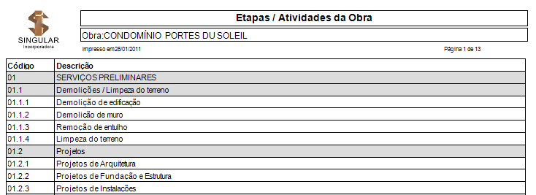

### Relatórios/Acompanhamento da Obra

Este é um relatório que apresenta uma listagem das Etapas/Atividades e as informações referentes aos valores orçados e o total de despesa por período.

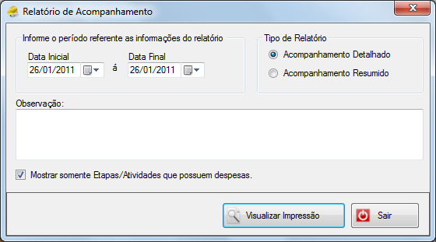

As informações do relatório (despesas) irão respeitar o período informado.

Informações:

**Tipo de Relatório:**

**Acompanhamento Detalhado** – mostra todas as informações dos valore orçados e o total das despesas do período informado.

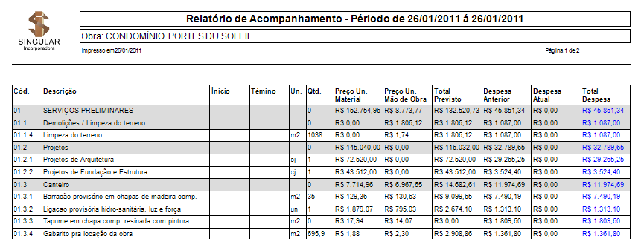

Rodapé do relatório:

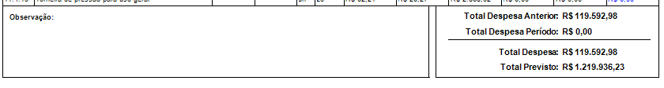

**Acompanhamento Resumido** - mostra apenas o total do valor orçado, percentual de completude da Etapa/Atividade e o total das despesas do período informado e também um gráfico com o percentual de completude das obra em relação as Etapas mostrada no relatório.

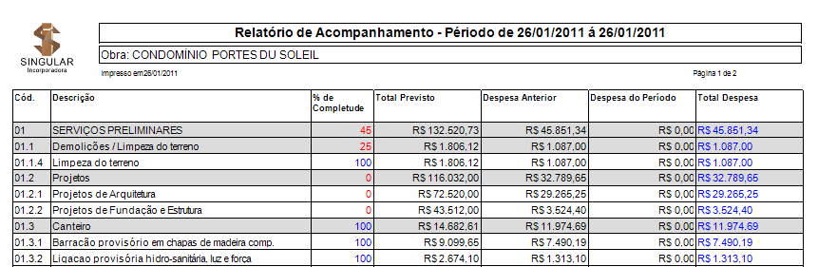

Rodapé do relatório:

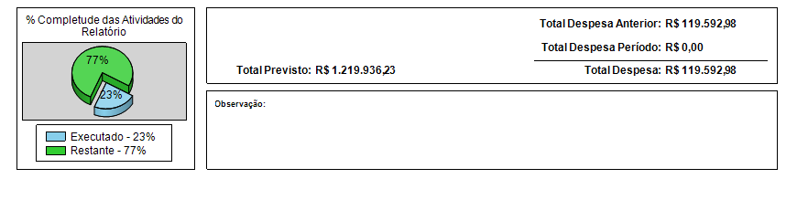

### Relatórios/Despesa Por Etapa/Atividade

Este relatório poderá ser utilizado nas conferências das despesas mensais, pois o mesmo mostrará todas as despesas detalhadas de cada Atividade, totalizando a mesma por Etapa/Atividade.

Permite filtras apenas as Etapas/Atividades na qual você deseja visualizar as despesas

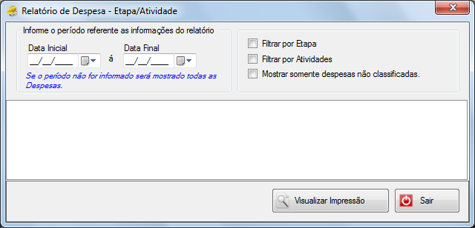

As despesas não classificadas são despesas em que a Etapa ou Atividade não foi informada, ou que não foram aprovadas.

Importante: as despesas não classificadas não serão processadas nos relatórios.

Relatório de Despesas:

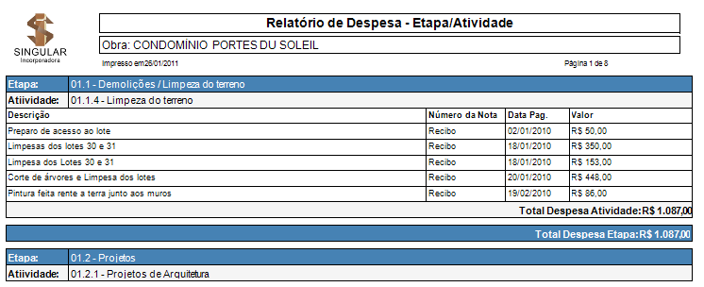

Rodapé do relatório:



### Relatórios/Gerencial – Investidor/Despesa/Saldo

Este é um relatório que mostra mensalmente os valores pagos por cada investidor e também um extrato mensal contendo o total de despesas do mês, rendimentos e o total pago pelos investidores.

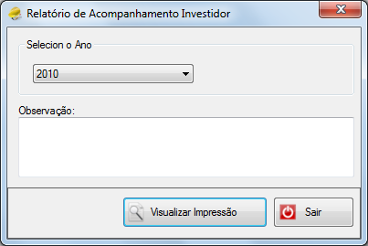

Relatório de Acompanhamento do Investidor:

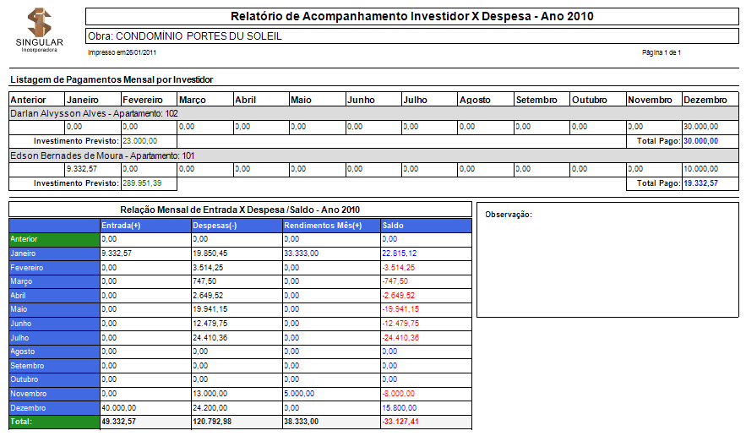

### Relatórios/Investidores

Este relatório é uma listagem de todos os investidores cadastrados no sistema contendo as informações referentes ao valor previsto de investimento e o total pago até o momento.

Relatório:

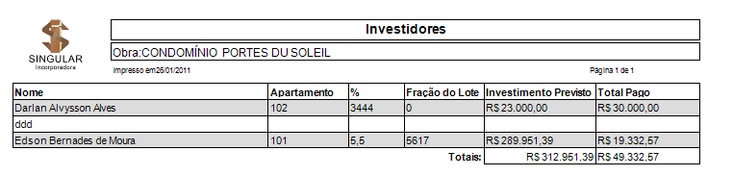

### Relatórios/Extrato Pagamento Investidor

Este relatório apresenta um extrato do pagamento do investidor, podendo ser filtrado por um único investidor ou mostrar um extrato de todos os investidores.

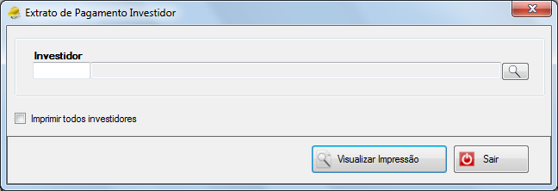

Relatório:

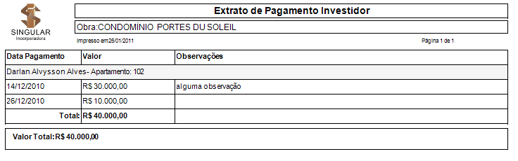

### Relatórios/Patrimônios

Este relatório apresenta uma listagem dos Patrimônios adquiridos na obra.

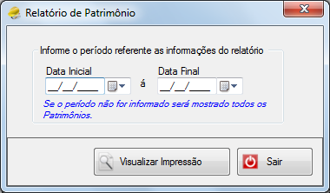

Relatório:

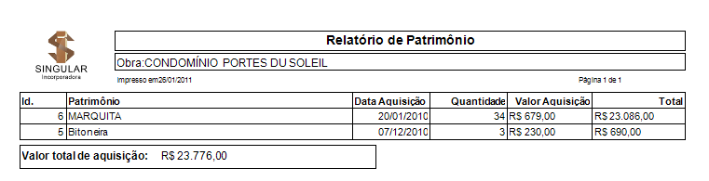

# Gráficos

Foi disponibilizado um gráfico para acompanhamento e gerenciamento do andamento das Etapas da obra.

Observação:

Para que a Etapa seja mostrada no gráfico, deverá ser acessado o cadastro da Etapa que você deseja visualizar e marcar a opção “Mostrar no Gráfico de Entrada”.



Para abrir o gráfico acesse o menu “Gerencial/Gráfico Principal” ou clique no ícone da tela principal do sistema.

Exemplo:

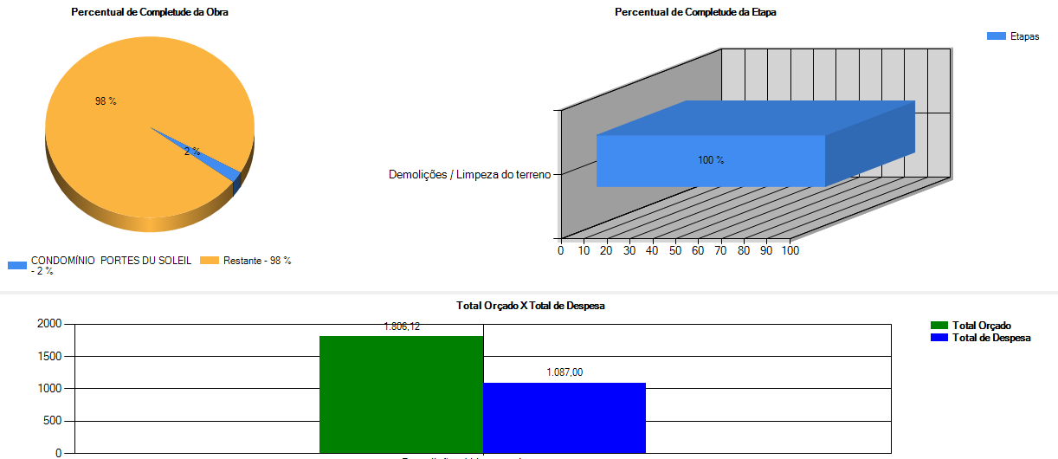

# Usuários / Login

Cadastro dos usuários que poderão acessar o sistema, acesse o menu: Sistema/Usuários.

O usuário supervisor é o que poderá aprovar as despesas cadastradas ou os pagamentos de investidor.

Somente o usuário supervisor poderá excluir Despesa/Pagamentos investidor que estejam aprovados.

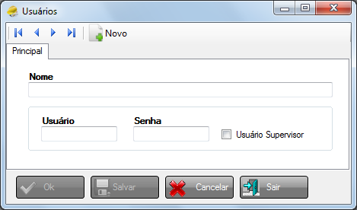

# Backup (Cópia de Segurança)

O Backup é uma cópia de segurança de todo o conteúdo cadastrado no sistema, a sua realização é muito importante, pois em caso do computador estragar terá uma cópia de todo o sistema. Está copia poderá ser restaurada a qualquer momento.

Como realizar a cópia de segurança:

Acesse o menu: Sistema/Backup(Cópia de Segurança).

Será apresentada a tela abaixo (está tela poderá variar conforme o sistema operacional), selecione o caminho onde deseja salvar (sempre guarde este caminho) o backup, clique em salvar e aguarde a realização do backup.

Observações:

* Recomendo que todos os backups sejam efetuados em um PenDrive que deverá ser muito bem guardado.
* Este procedimento de Backup, somente poderá ser excetuado no computador servidor.

